Τρόπος Πληρωμής

Οι χρεώσεις των παρεχομένων υπηρεσιών γίνονται προς εξυπηρέτηση των διαφορετικών αναγκών των θεραπευομένων, είτε ανά μεμονωμένη συνεδρία, είτε ανά «πακέτο» συνεδριών. Με αυτόν τον τρόπο μπορείτε να επιλέξετε, είτε την ευελιξία της χρέωσης κάθε συνεδρίας όταν επιθυμείτε, είτε την οικονομική ελάφρυνση που παρέχει το κέντρο μας κατά την άπαξ αγορά μεγαλύτερου αριθμού συνεδριών.
Η καταβολή του αντιτίμου των επιλεγμένων υπηρεσιών μπορεί να πραγματοποιηθεί είτε μέσω πιστωτικής ή χρεωστικής κάρτας, είτε μέσω τραπεζικής κατάθεσης ή μεταφοράς.
Περισσότερες πληροφορίες σχετικά με τα οικονομικά πακέτα θα μπορείτε να δείτε εφόσον ολοκληρωθεί το πρώτο στάδιο Ιστορικού ή Αξιολογήσεων, μέσω του λογαριασμού σας.
Συγκεκριμένα,
Βήμα 1ο: Σύνδεση
Βήμα 2ο: Αγορά Συνεδριών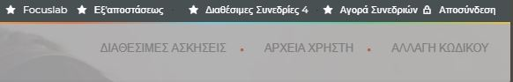
Βήμα 3ο: Επιλογή Κατηγορίας Ενδιαφέροντος
Οι εκπτώσεις και τελικές τιμές των πακέτων αυτών παρουσιάζονται αναλυτικά στα σχετικά επιλεγόμενα πεδία.

